ПЛИТА № 10
№ п/п | ФИО | Дата рождения | Родственники | Материалы о солдате
 |  |  |  | Воспоминания родственников, документы из семейных архивов | Электронный альбом | Материалы музея  школы | Книги регистрации военкомата  г. Новочеркасска  1941-1945гг. | Книга «Память народа» | Примечание
1 | Никольцев Александр Александрович | 1912 |  |  | есть
2 | Никольцев Андрей Филиппович | 1912 |  |  | есть
3 | Никольцев Борис Петрович | 1914 |  |  | есть
4 | Никольцев Дмитрий Александрович | 1908 |  |  | есть
5 | Никольцев Иван Дмитриевич | 1923 |  |  | есть
6 | Никольцев Федор Филиппович | 1908 |  |  | есть
7 | Нужненков Георгий Гаврилович | 1910 |  |  | есть
8 | Нужненков Николай Алексеевич | 1907 |  |  | есть
9 | Обухов Андрей Александрович | 1901 |  |  | есть
10 | Обухов Василий Михайлович | 1907 |  |  | есть
11 | Обухов Григорий Пиманович | 1923 |  |  | есть
12 | Обухов Дмитрий Пантелеевич | 1925 |  |  | есть
13 | Обухов Иван Иванович | 1910 |  |  | есть
14 | Обухов Николай Матвеевич | -
15 | Павлов Иван Федорович | -
16 | Пидорашкин Тимофей Федорович | 1909 |  |  | есть
17 | Письменский Михаил Федорович | 1908 |  |  | есть
18 | Плужников Александр ? | -
19 | Поляков Андрей Никитович | 1919 |  |  | есть

Никольцев
Александр Александрович
Красноармеец
Дата рождения  __.__.1912  Дата и место призыва  15.05.1941 Новочеркасский ГВК, Ростовская обл., г. Новочеркасск  Дата выбытия  __.05.1943  Причина выбытия  пропал без вести  Источник информации  ЦАМО  Номер фонда ист. информации  58  Номер описи ист. информации  977520  Номер дела ист. информации  433  Информация о донесении | 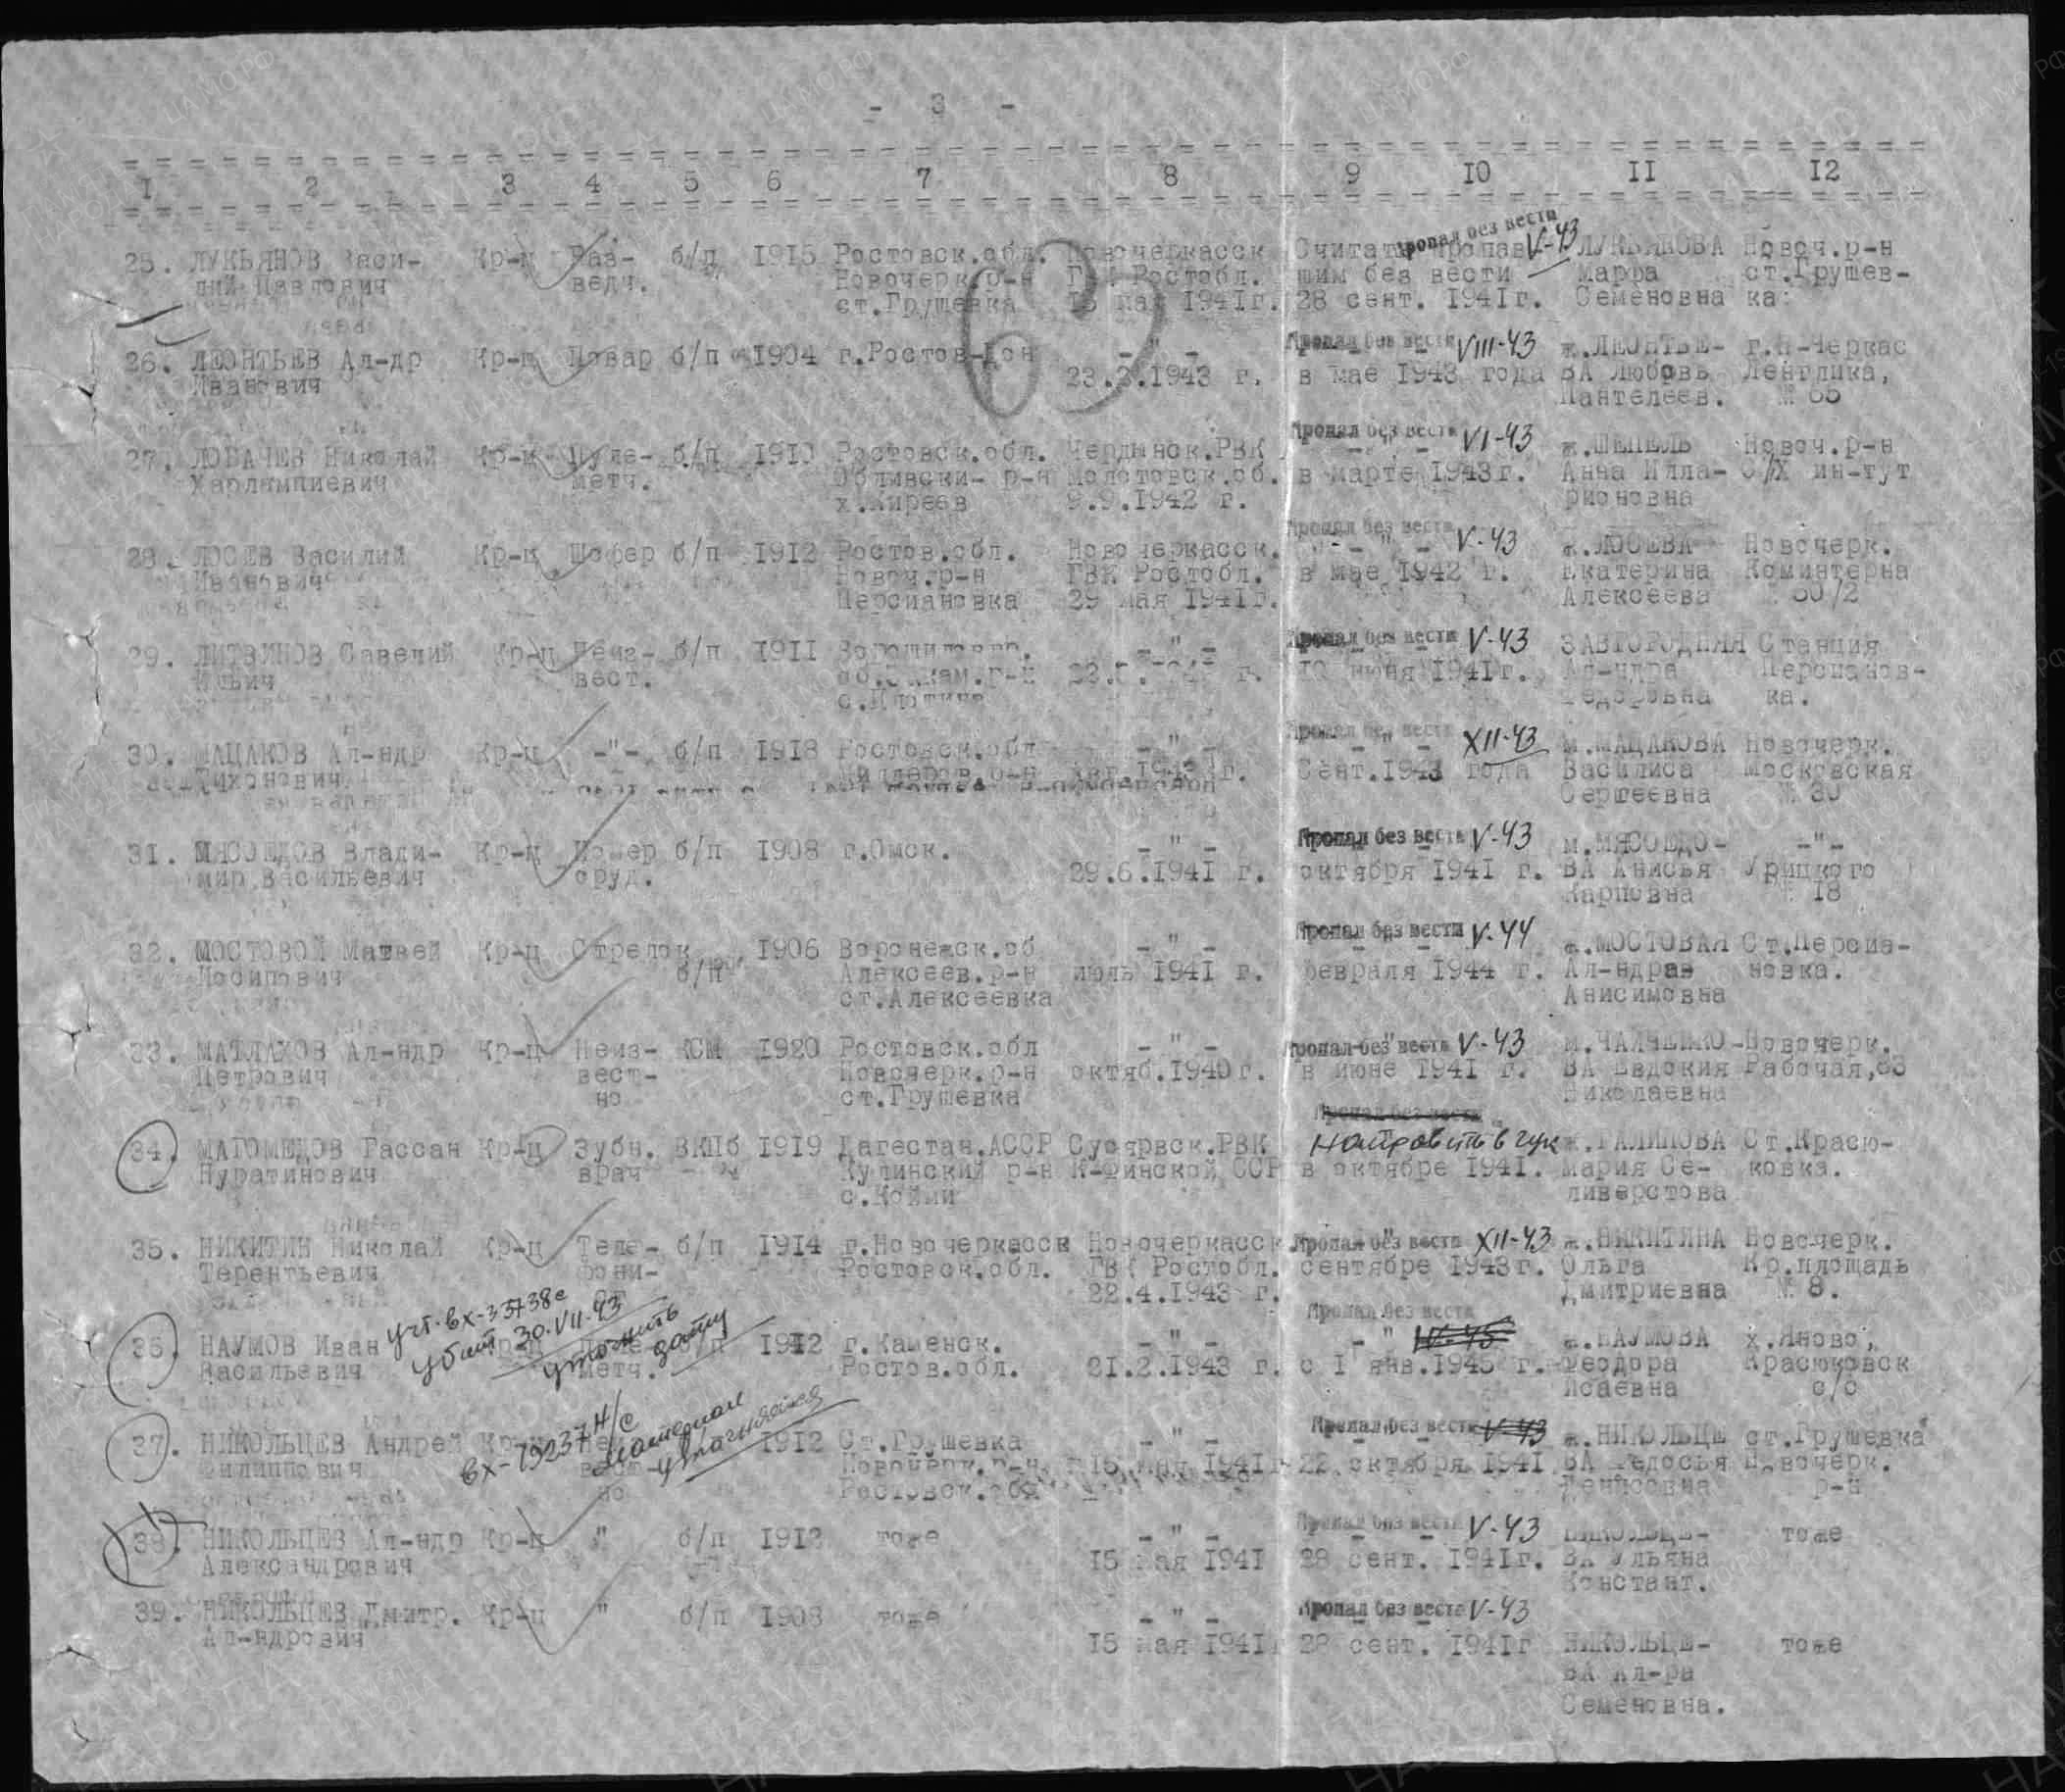
  Номер донесения: 47874
  Тип донесения: Донесения послевоенного периода
  Дата донесения: 03.07.1947
  Название части: новочеркасский ГВК ростовской обл.

Никольцев
Дмитрий Александрович

Красноармеец, жена – Никольцева Александра Семеновна

Дата рождения

__.__.1908

Дата и место призыва

15.05.1941 Новочеркасский ГВК, Ростовская обл., г. Новочеркасск

Дата выбытия

__.05.1943

Причина выбытия

пропал без вести

Источник информации

ЦАМО

Номер фонда ист. информации

58

Номер описи ист. информации

977520

Номер дела ист. информации

433
Информация о донесении
Номер донесения: 47874
Тип донесения: Донесения послевоенного периода
Дата донесения: 03.07.1947
Название части: новочеркасский ГВК ростовской обл.

Никольцев
Андрей Филиппович

Связист
Дата рождения  __.__.1912  Дата и место призыва  Новочеркасский РВК, Ростовская обл., Новочеркасский р-н  Дата выбытия  __.01.1942  Причина выбытия  пропал без вести  Источник информации  ЦАМО  Номер фонда ист. информации  58  Номер описи ист. информации  18001  Номер дела ист. информации  1030  Информация о донесении | 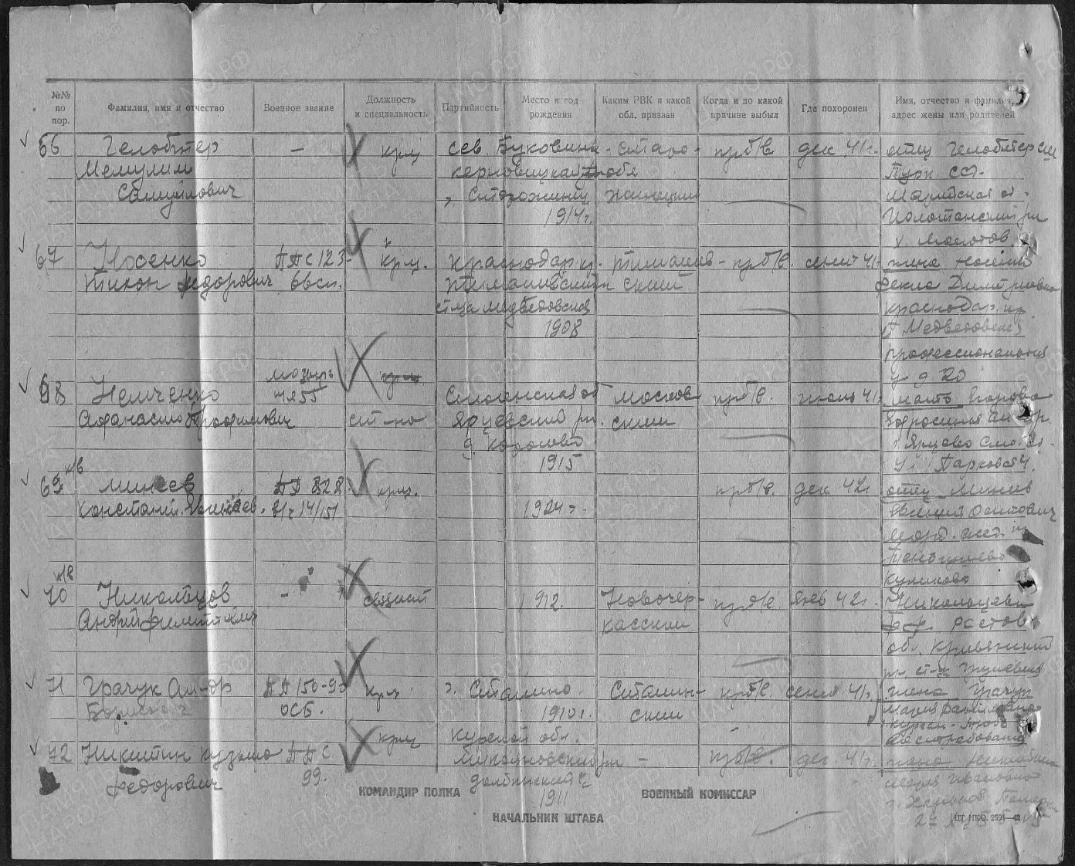
  Номер донесения: 52070
  Тип донесения: Донесения о безвозвратных потерях
  Дата донесения: 04.12.1943
  Название части: ууп начальник 3 отд

Никольцев
Борис Петрович

Красноармеец

Дата рождения  __.__.1914  Дата и место призыва  __.06.1941Новочеркасский ГВК, Ростовская обл., г. Новочеркасск  Дата выбытия  __.05.1943  Причина выбытия  пропал без вести  Источник информации  ЦАМО  Номер фонда ист. информации  58  Номер описи ист. информации  977520  Номер дела ист. информации  635  Информация о донесении | 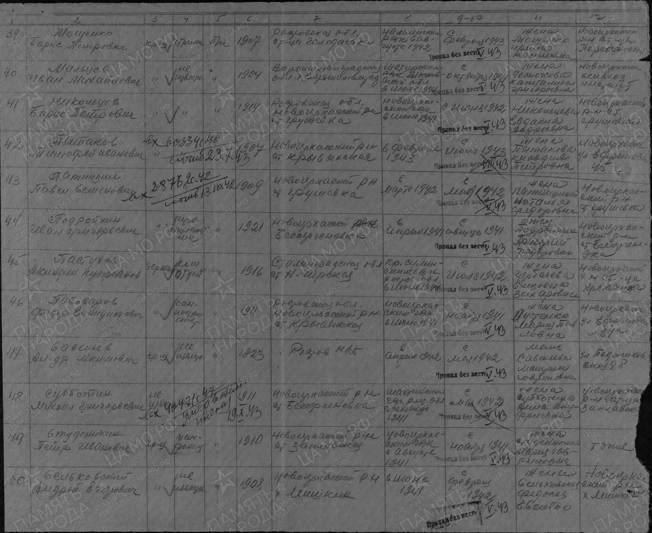
  Номер донесения: 59301
  Тип донесения: Донесения послевоенного периода
  Дата донесения: 12.08.1947
  Название части: новочеркасский ГВК ростовской обл.
  Дата рождения
  24.07.1914
  Дата рождения
  24.07.1914
  Дата выбытия
  23.11.1943
  Судьба
  Погиб в плену
  Место пленения
  Трубеж
  Лагерь
  шталаг III B
  Лагерный номер
  150778
  Дата пленения
  29.07.1942
  Первичное место захоронения
  Хемер II (у) Дуло
  Место пленения
  Трубецкая
  Лагерь
  шталаг 360, шталаг III B, шталаг VI A
  Лагерный номер
  150778
  Дата пленения
  29.07.1942
  Источник информации
  Архив ФСБ - г. Ростов-на-Дону
  Номер дела ист. информации
  24_001

- Фамилия, имя, отчество: Иван Дмитриевич Никольцев
- Дата рождения военнослужащего: __.__.1923
- Время поступления на службу: __.07.1942
- Место призыва: Новочеркасский РВК, Ростовская обл., Новочеркасский р-н
- Воинское звание на момент награждения: красноармеец
- Место службы: 872 гап 32 габр

Награда
- Чем награждён: Орден Красной Звезды
- Дата представления к награде:
- Дата совершения подвига: 16.04.1945

Описание подвига или заслуг

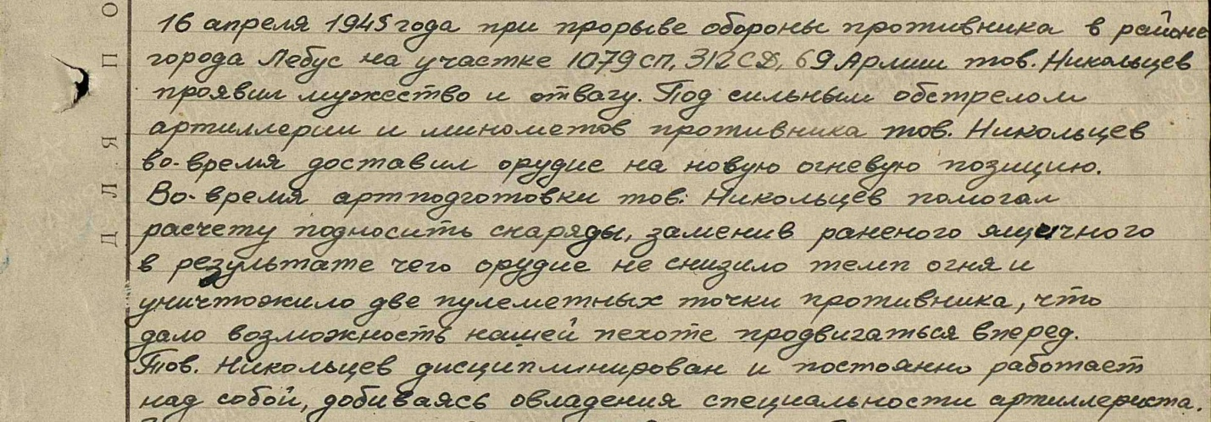

Никольцев
Федор Филиппович
рядовой

Фамилия Никольцев  Имя Федор  Отчество Филиппович  Дата рождения/Возраст __.__.1908  Место рождения Ростовская обл., Новочеркасский р-н, ст. Грушевка  Дата и место призыва __.05.1941Новочеркасский ГВК, Ростовская обл., г. Новочеркасск  Воинское звание рядовой  Причина выбытия пропал без вести  Дата выбытия __.12.1943  Название источника донесения ЦАМО  Номер фонда источника информации 58  Номер описи источника информации 18004  Номер дела источника информации 533 | 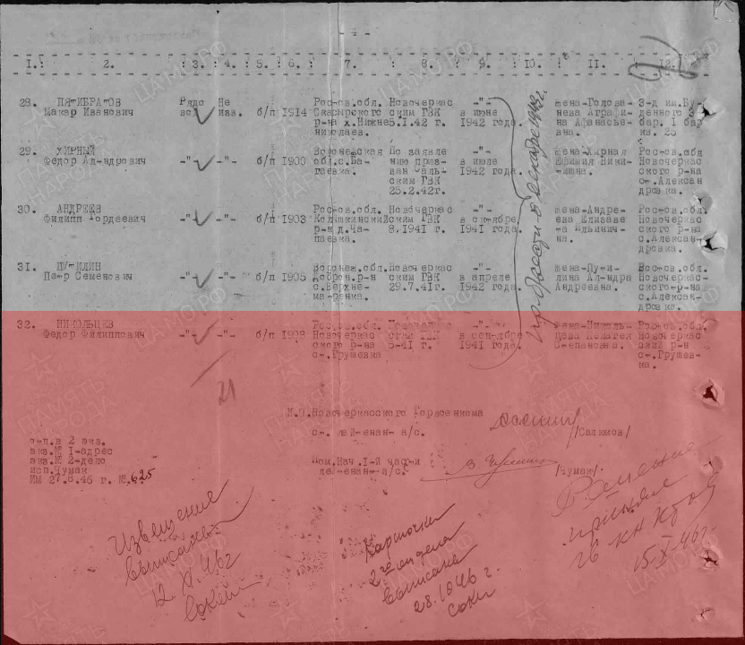

Нужненков
Николай Алексеевич
красноармеец
Информация из документов, уточняющих потери ID 59997721  Фамилия Нужненков  Имя Николай  Отчество Алексеевич  Дата рождения/Возраст __.__.1907  Дата и место призыва __.08.1941Новочеркасский ГВК, Ростовская обл., г. Новочеркасск  Воинское звание красноармеец  Причина выбытия пропал без вести  Дата выбытия __.05.1943  Название источника донесения ЦАМО  Номер фонда источника информации 58  Номер описи источника информации 977520  Номер дела источника информации 29 | 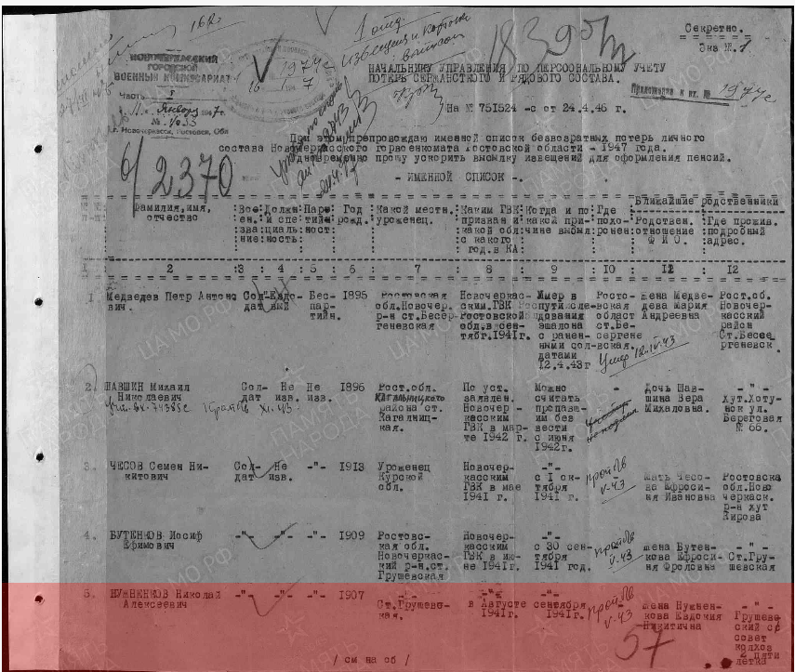

Письменский
Михаил Федотьевич

Красноармеец

Дата рождения  __.__.1908  Дата и место призыва  15.05.1941 Новочеркасский ГВК, Ростовская обл., г. Новочеркасск  Дата выбытия  __.05.1943  Причина выбытия  пропал без вести  Источник информации  ЦАМО  Номер фонда ист. информации  58  Номер описи ист. информации  977520  Номер дела ист. информации  433  Информация о донесении | 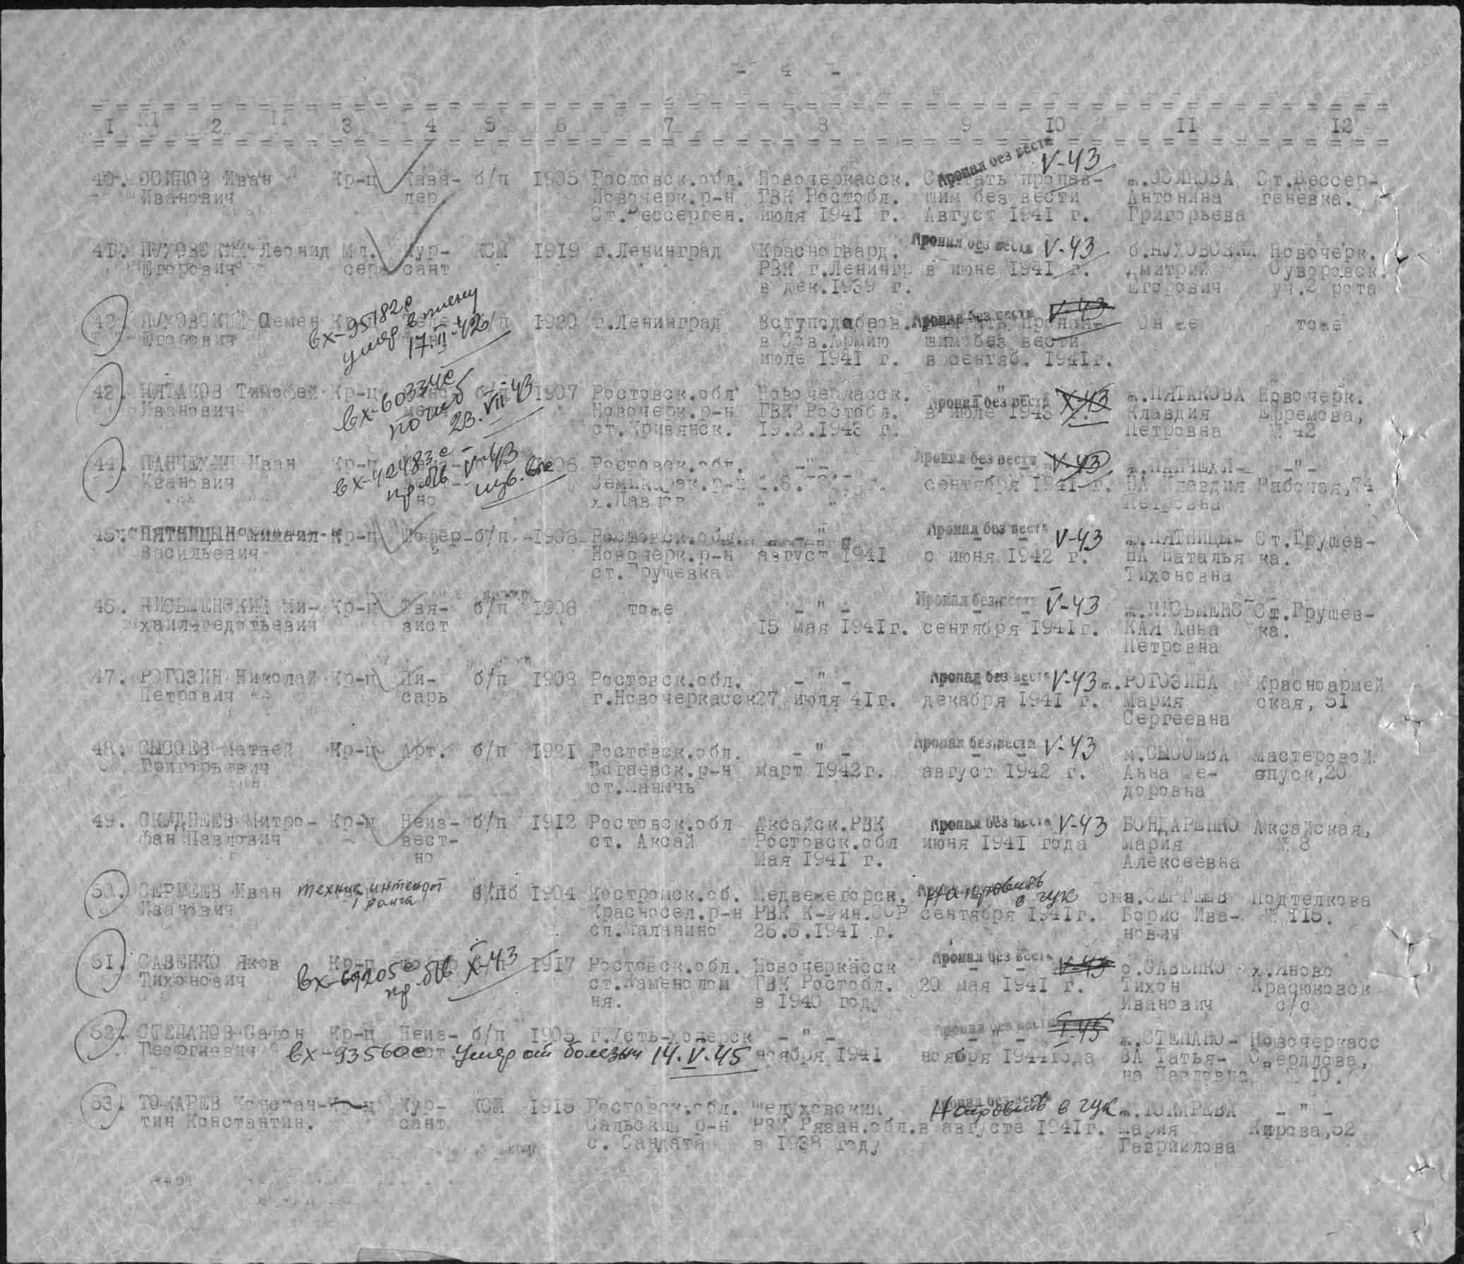
  Номер донесения: 47874
  Тип донесения: Донесения послевоенного периода
  Дата донесения: 03.07.1947
  Название части: новочеркасский ГВК ростовской обл.

Поляков
Андрей Никитович в т. 257

гв. Красноармеец
Дата рождения

__.__.1919

Место рождения

Ростовская обл., Коренский р-н, ст. Грушевская

Дата и место призыва

Новочеркасский РВК, Ростовская обл., Новочеркасский р-н

Последнее место службы

207 гв. сп ( 207 гв. сп )

Дата выбытия

30.09.1944

Причина выбытия

убит

Первичное место захоронения

Польша, Краковскоевоев.,пов. Дукля, с. Ольховец

Источник информации

ЦАМО

Номер фонда ист. информации

6637

Номер описи ист. информации

443374с

Номер дела ист. информации

20
Информация о донесении
Номер донесения: 1
Тип донесения: Книга погребения
Дата донесения: 01.05.1944 - __.12.1944
Название части: 207 гв. сп

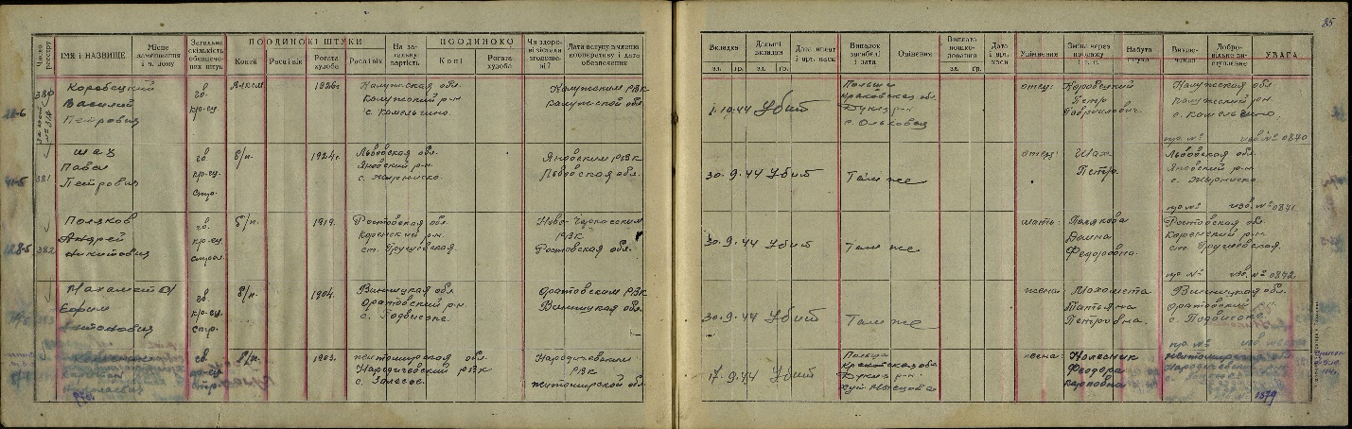

Обухов
Андрей Александрович

красноармеец
Дата рождения

__.__.1901

Место рождения

Ростовская обл., Кривянский р-н, с. Новочеркасск

Дата и место призыва

Новочеркасский ГВК, Ростовская обл., г. Новочеркасск

Последнее место службы

269 сд( 269сд )

Дата выбытия

15.07.1943

Причина выбытия

убит

Место выбытия

Орловская обл.

Источник информации

ЦАМО

Номер фонда ист. информации

58

Номер описи ист. информации

18001

Номер дела ист. информации

725
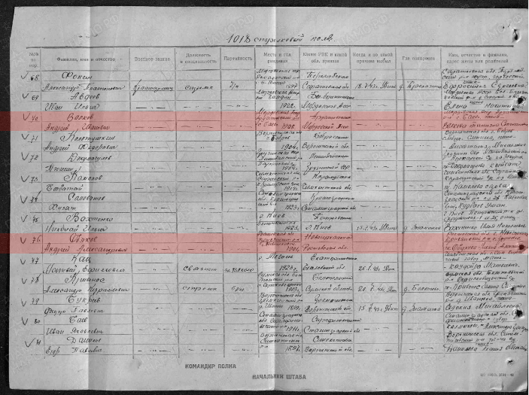
Обухов
Василий Михайлович

ст. сержант
Дата рождения

__.__.1907

Место рождения

Ростовская обл., Кривянский р-н, с. Грушевка

Дата и место призыва

Новочеркасский РВК, Ростовская обл., Новочеркасский р-н

Последнее место службы

24 сд( 24сд )

Дата выбытия

18.08.1943

Причина выбытия

убит

Первичное место захоронения

Украинская ССР, Харьковская обл., Змиевский р-н, с. Лиман, правый берег р. Северский Донец

Источник информации

ЦАМО

Номер фонда ист. информации

58

Номер описи ист. информации

18001

Номер дела ист. информации

757
Информация о донесении
Номер донесения: 36518
Тип донесения: Донесения о безвозвратных потерях
Дата донесения: 18.09.1943
Название части: 24 сд
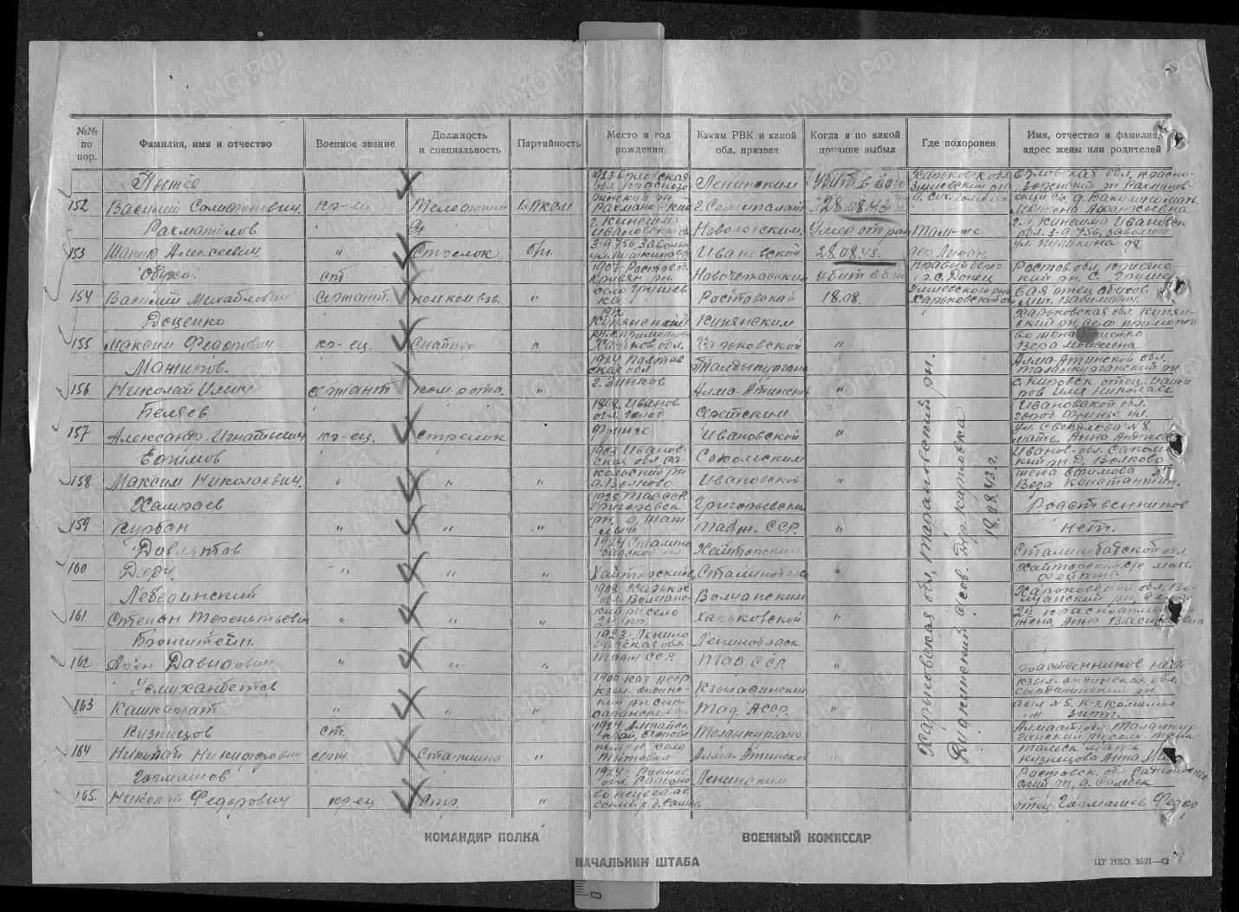

Обухов
Григорий Пименович

лейтенант
Дата рождения

__.__.1923

Последнее место службы

244 тбр( 244тбр )

Дата выбытия

Между 27.07.1943 и 10.08.1943

Причина выбытия

убит

Первичное место захоронения

Орловская обл., Глотово-Слобода, в районе

Источник информации

ЦАМО

Номер фонда ист. информации

33

Номер описи ист. информации

11458

Номер дела ист. информации

121
Информация о донесении
Номер донесения: 02684
Тип донесения: Донесения о безвозвратных потерях
Дата донесения: 07.09.1943
Название части: 244 тбр
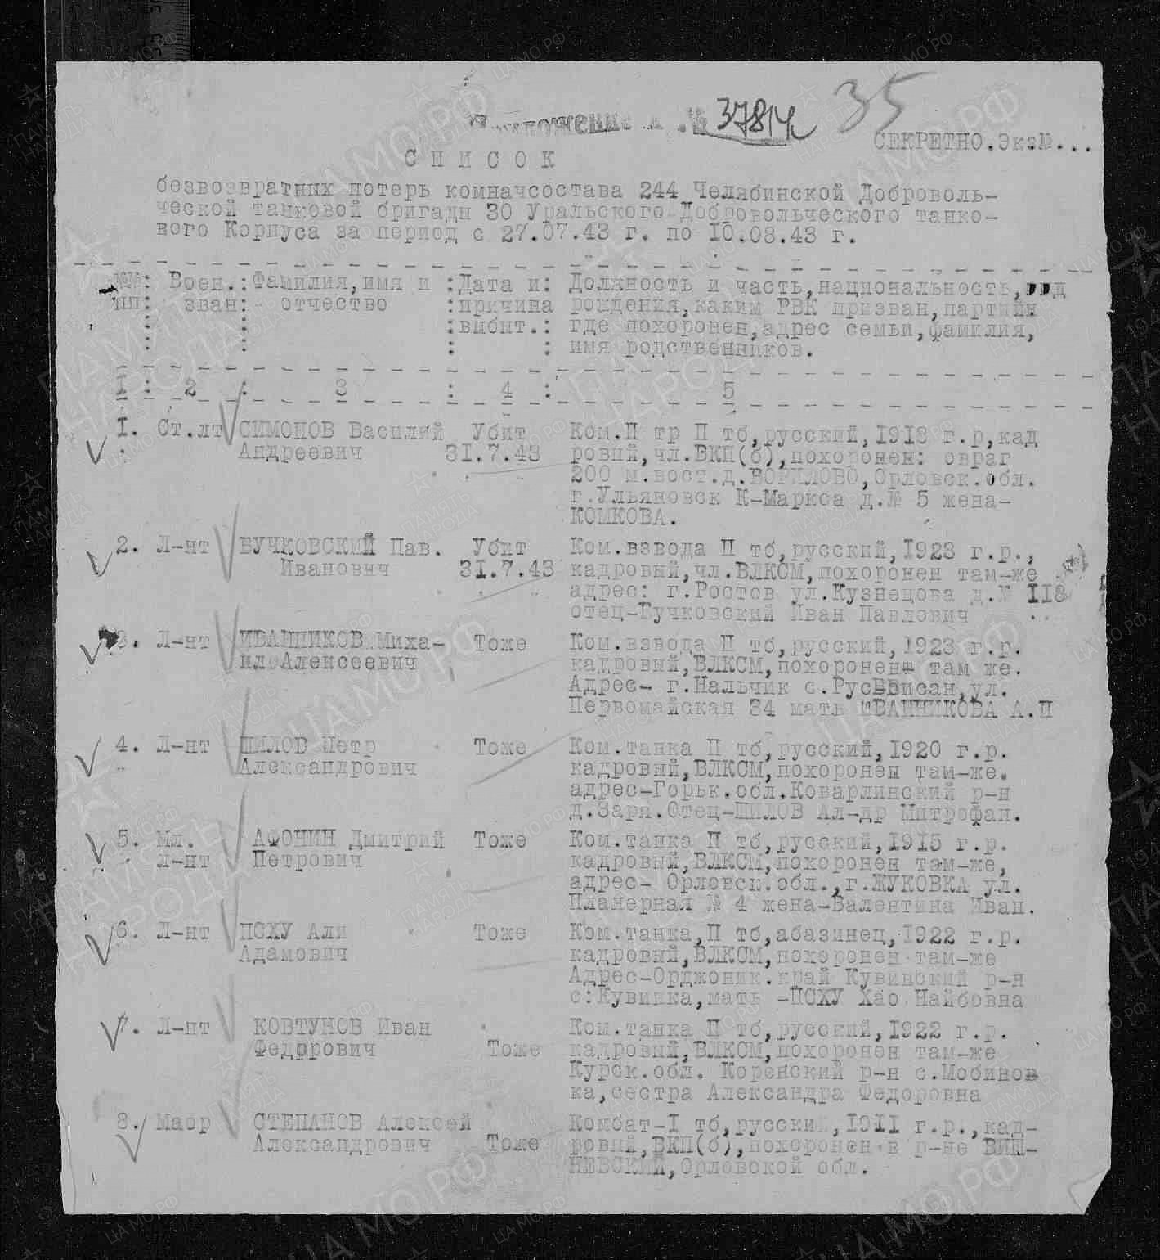
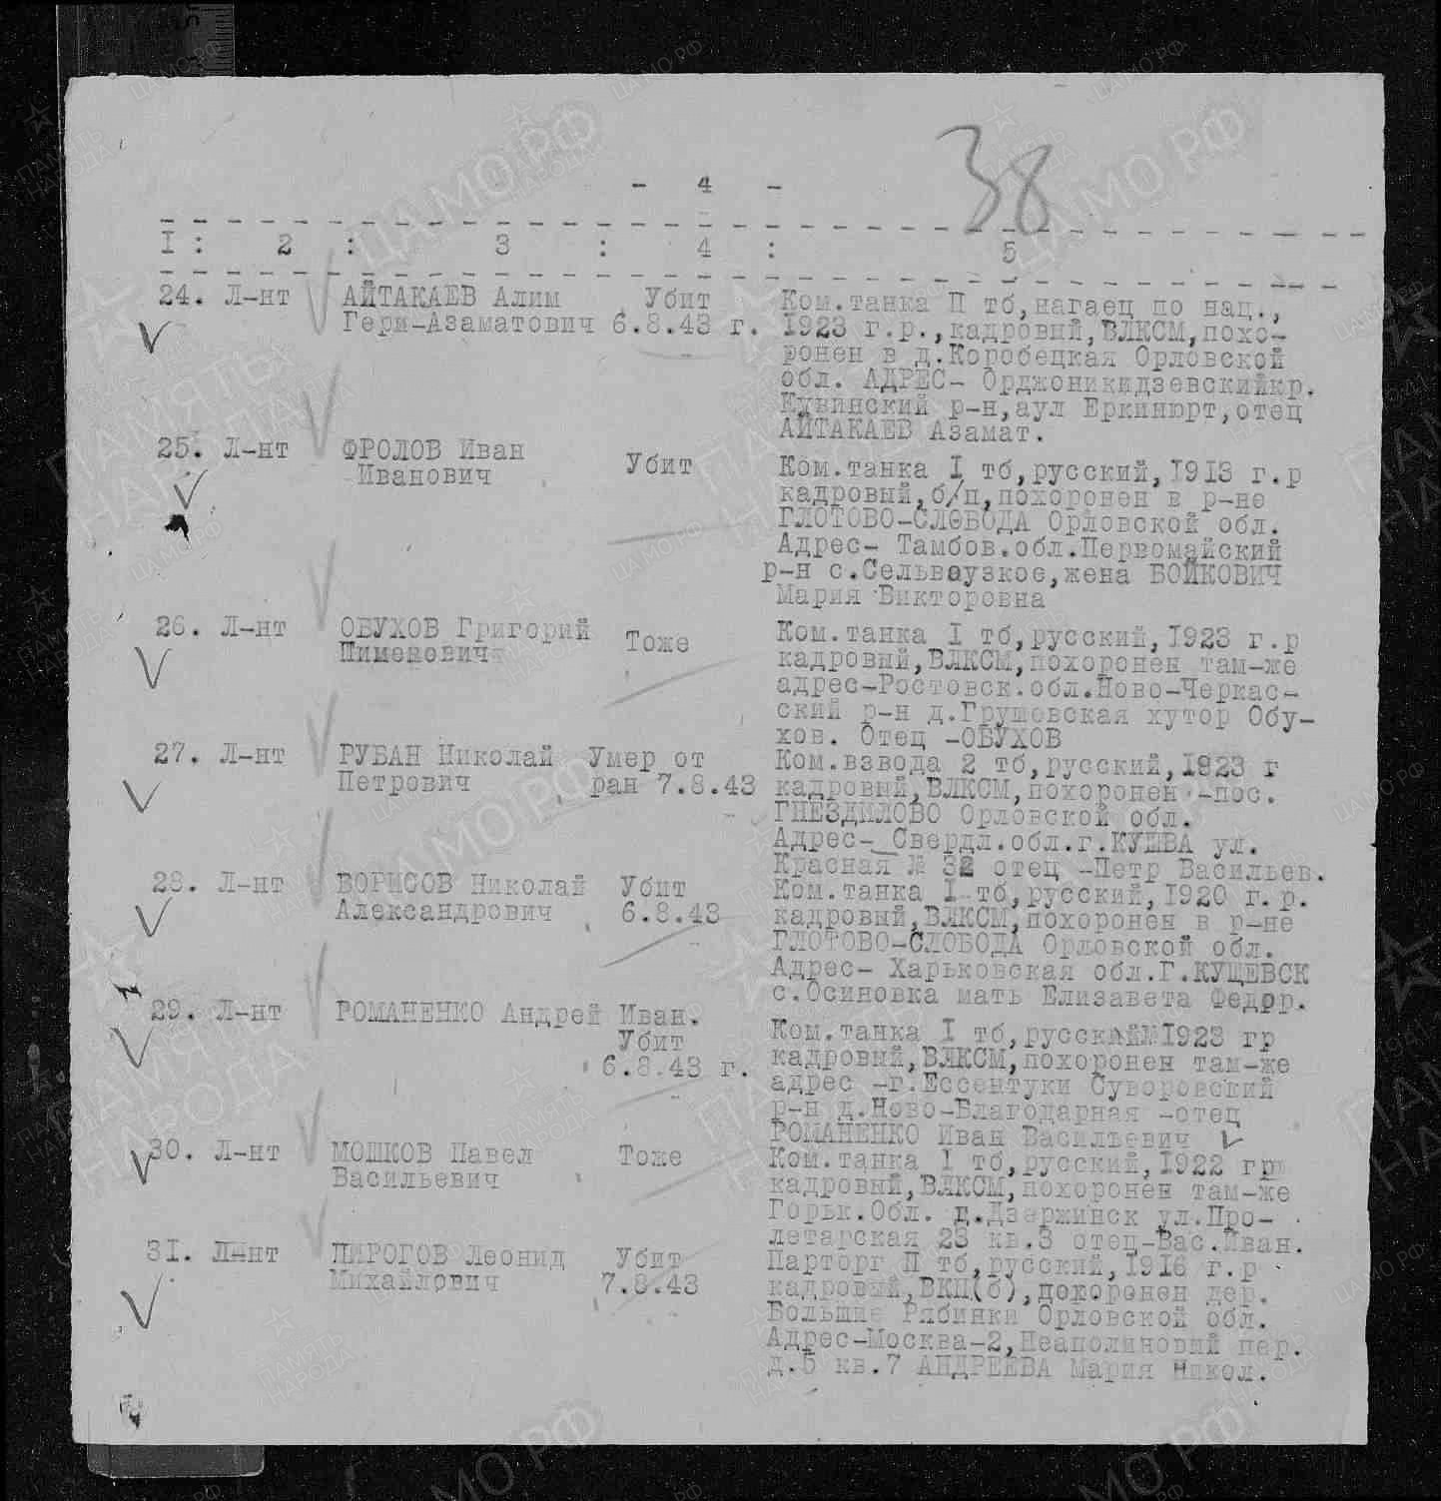
Дата рождения

__.__.1923

Место призыва

Новочеркасский РВК, Ростовская обл., Новочеркасский р-н

Воинская часть

244 тбр 30 тк( 244тбр, 30 тк, 2 Прибалтийского фронта )

Дата поступления на службу

__.__.1942

Кто наградил

30 тк 2 Прибалтийского фронта ( 244тбр, 30 тк, 2 Прибалтийского фронта )

Наименование награды

Орден Отечественной войны II степени

Даты подвига

06.08.1943

Номер фонда ист. информации

33

Номер описи ист. информации

686044

Номер дела ист. информации

190

Архив

ЦАМО

Дата документа

26.08.1943
Орден Отечественной войны II степени

Приказ подразделения
№: 7/н от: 26.08.1943
Издан: 30 тк 4 ТА
Архив: ЦАМО
Фонд: 33
Опись: 686044
Ед.хранения: 190
№ записи: 17663418
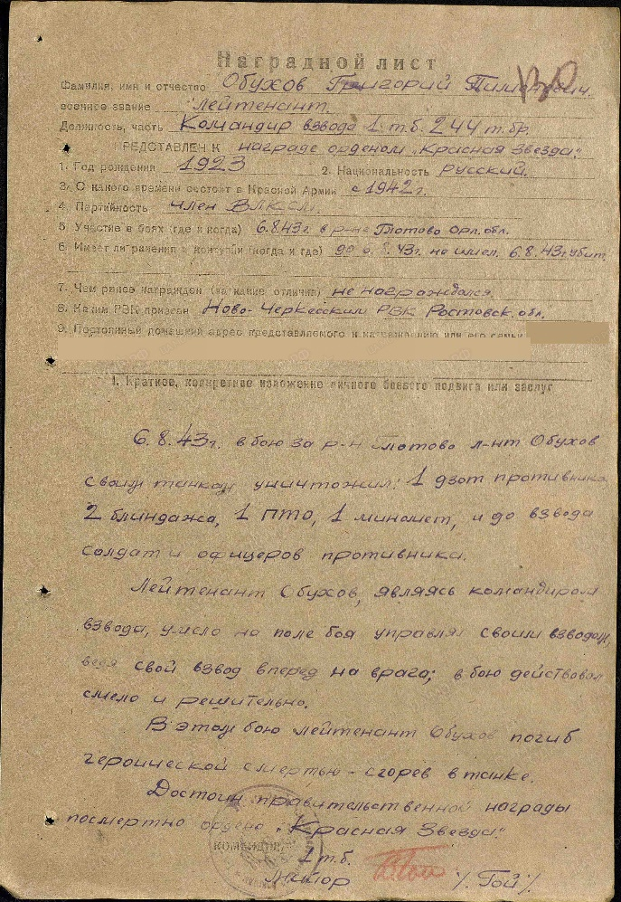

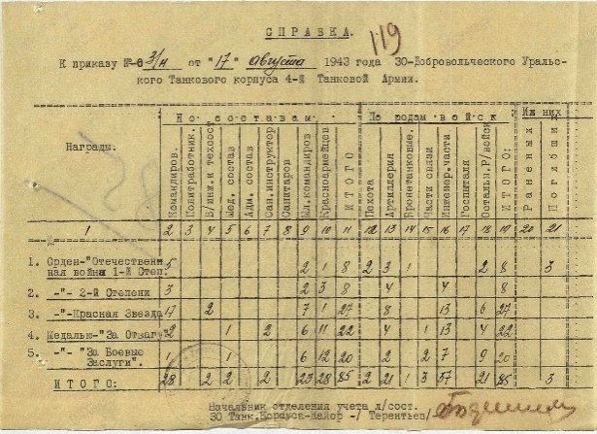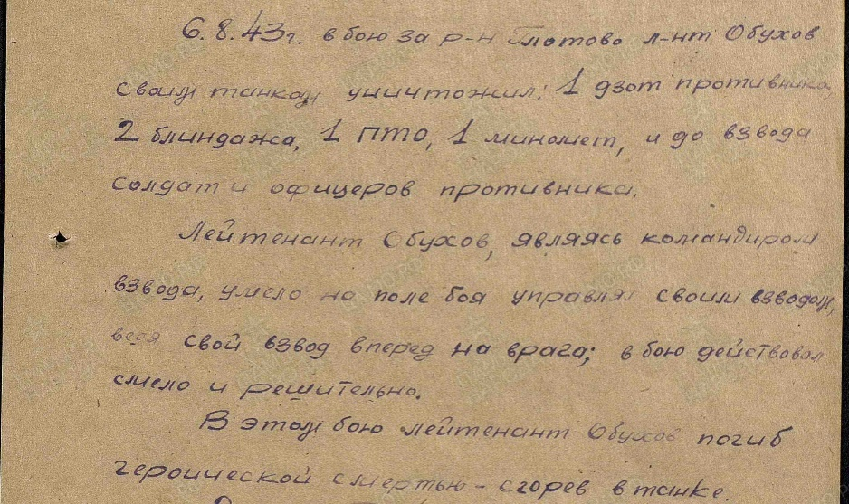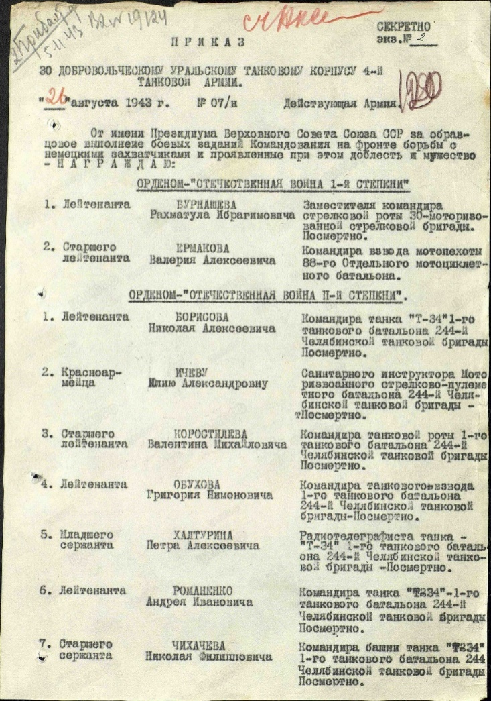

Обухов
Иван Иванович

сержант
Дата рождения

__.__.1910

Место рождения

Ростовская обл., Кривянский р-н, с. Грушевское

Дата и место призыва

Кривянский РВК, Ростовская обл., Кривянский р-н

Последнее место службы

3 гв. А 5 гв. сбр ( 3 гв. А, 5 гв. сбр )

Дата выбытия

10.01.1944

Причина выбытия

умер от ран

Первичное место захоронения

Украинская ССР, Запорожская обл., Больше-Белозерский р-н, Ленинский с/с, с. Малая Белозерка, в парке к/з им. Сталина

Источник информации

ЦАМО

Номер фонда ист. информации

58

Номер описи ист. информации

18002

Номер дела ист. информации

177
Информация о донесении
Номер донесения: 16272
Тип донесения: Донесения о безвозвратных потерях
Дата донесения: 23.03.1944
Название части: упр. тыла 3 гв. А
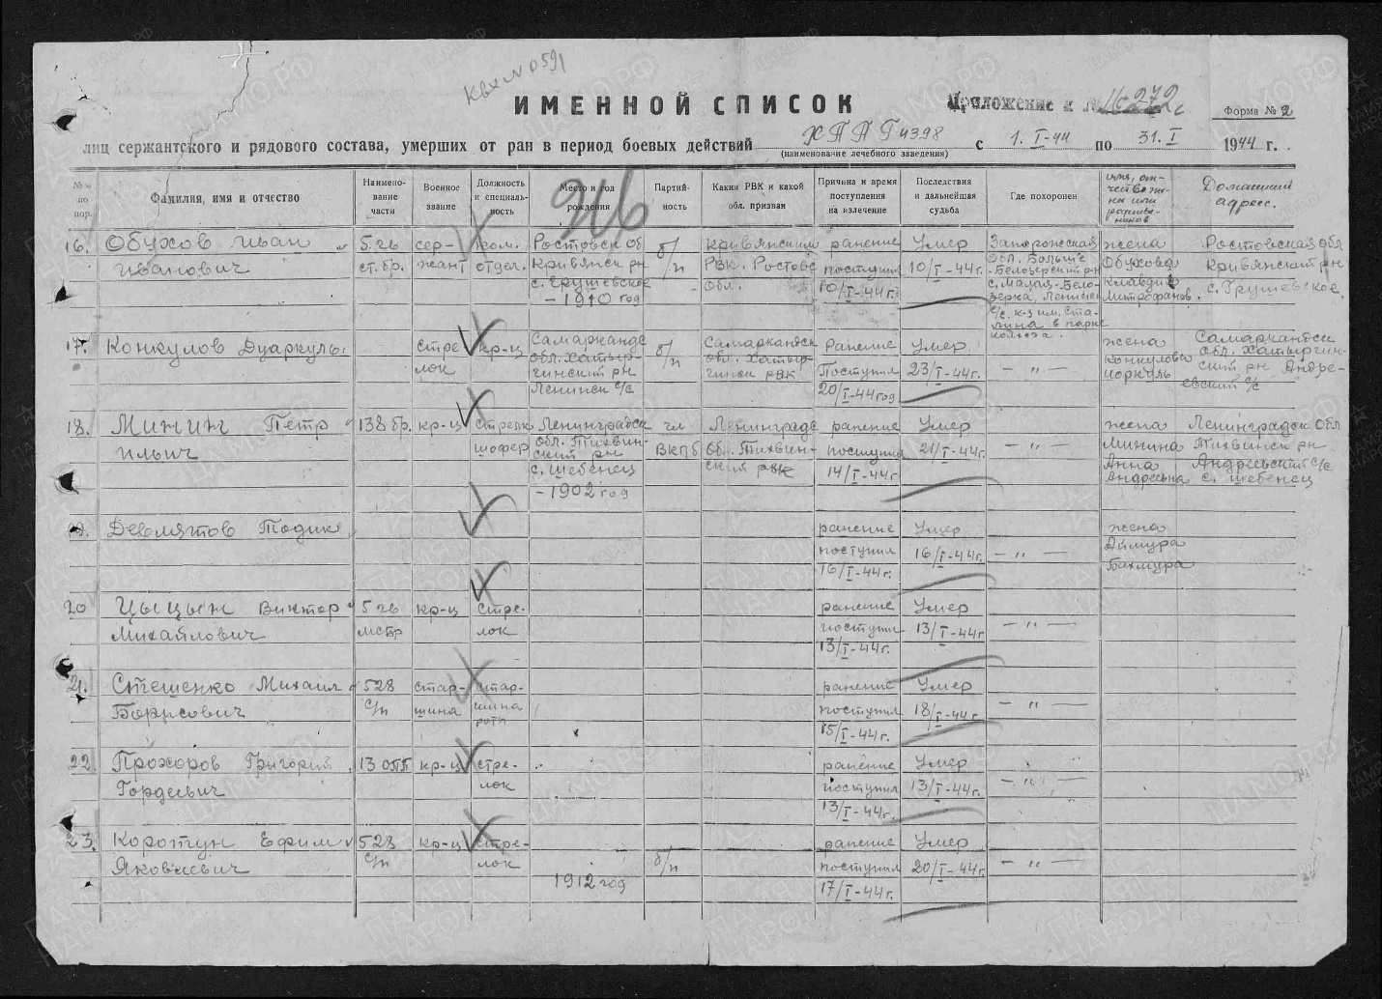

Обухов
Дмитрий Пантелеевич
Рядовой, жена – Обухова

Дата рождения  __.__.1925  Место рождения  Ростовская обл., Новочеркасский р-н, ст. Грушевка  Дата и место призыва  __.03.1943Новочеркасский ГВК, Ростовская обл., г. Новочеркасск  Дата выбытия  __.12.1943  Причина выбытия  пропал без вести  Источник информации  ЦАМО  Номер фонда ист. информации  58  Номер описи ист. информации  18004  Номер дела ист. информации  723  Информация о донесении | 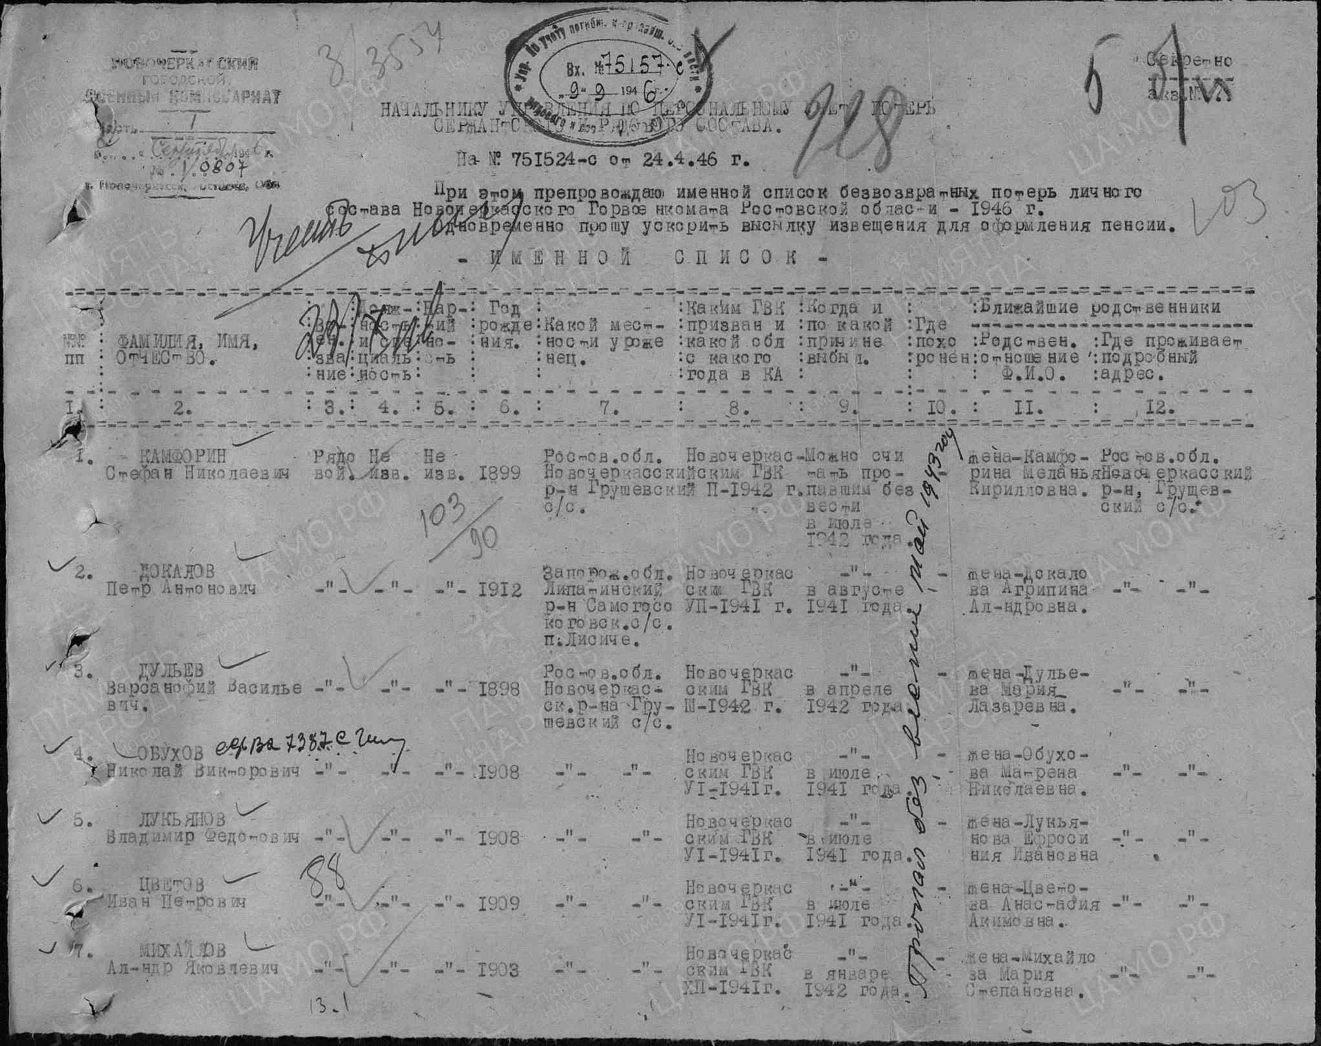
  Номер донесения: 85818
  Тип донесения: Донесения послевоенного периода
  Дата донесения: 16.10.1946
  Название части: новочеркасский ГВК ростовской обл.

Нужненков
Григорий Гаврилович

рядовой
Дата рождения

__.__.1910

Место рождения

Ростовская обл., Новочеркасский р-н, ст. Грушевка

Дата и место призыва

24.06.1941 Новочеркасский ГВК, Ростовская обл.

Дата выбытия

__.02.1942

Причина выбытия

пропал без вести

Источник информации

ЦАМО

Номер фонда ист. информации

58

Номер описи ист. информации

18004

Номер дела ист. информации

1961
Информация о донесении
Номер донесения: 50279
Тип донесения: Донесения послевоенного периода
Дата донесения: 01.07.1946
Название части: гук 3 отд
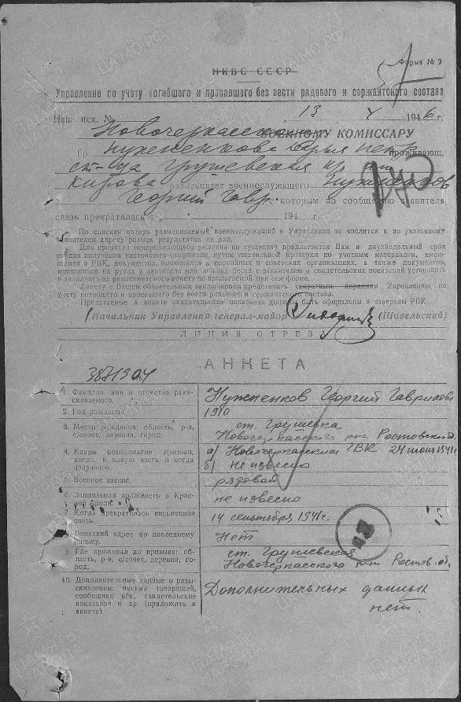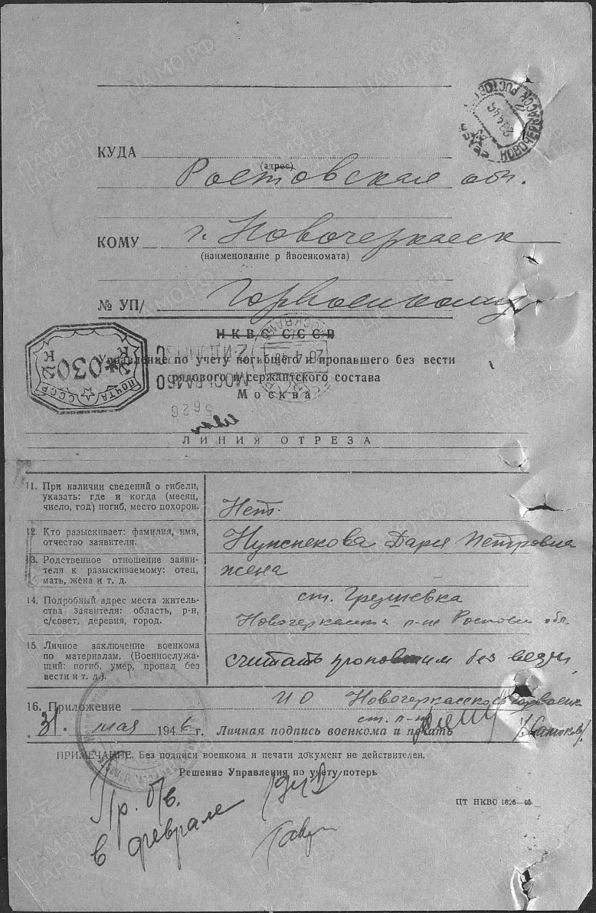

Пидорашкин
Тимофей Федорович

Рядовой

Дата рождения  __.__.1909  Место рождения  Ростовская обл., станица Гришевская  Дата и место призыва  03.08.1941 Новочеркасский ГВК, Ростовская обл., г. Новочеркасск  Последнее место службы  53 псв. ( 53псв. )  Дата выбытия  __.09.1943  Причина выбытия  пропал без вести  Источник информации  ЦАМО  Номер фонда ист. информации  58  Номер описи ист. информации  977522  Номер дела ист. информации  176  Информация о донесении | 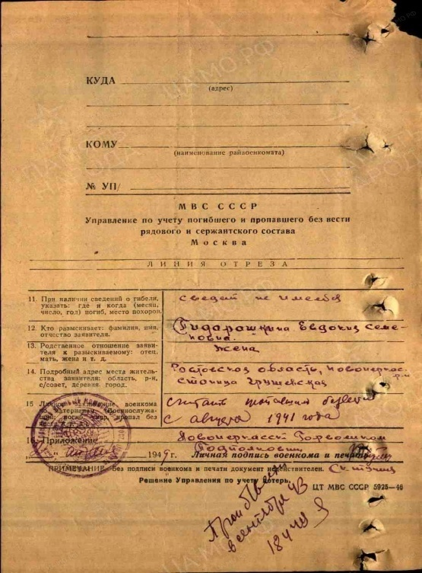  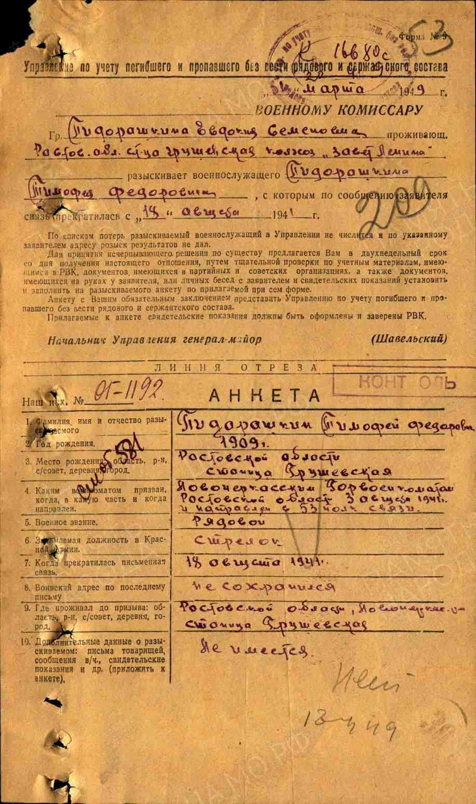
  Номер донесения: 16680
  Тип донесения: Донесения послевоенного периода
  Дата донесения: 20.04.1949
  Название части: управление ПО учету персональных потерь

